Беседа с детьми
«Мыло и вода - наши лучшие друзья!»
младшая группа

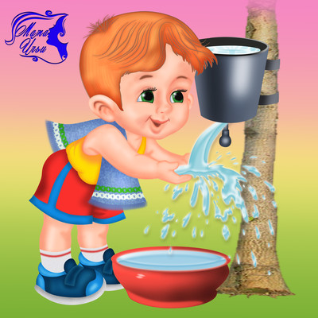

Подготовила инструктор по ФК: Буданова Т.Ю.

Задачи:
- Продолжать побуждать детей к ведению здорового образа жизни.
- Воспитывать привычку, мыть руки с мылом перед едой, по мере загрязнения, после пользования туалетом, умение устанавливать последовательность действий.
- Разучить потешку.
- Довести до сознания детей важность соблюдения гигиенических процедур.
- Совершенствовать диалогическую речь: учить участвовать в беседе, понятно для слушателей отвечать на вопросы.
- Подвести детей к понятию, что “Чистота – залог здоровья”.
Ход действий:
Все болезни у ребят,
От микробов, говорят.
Чтоб всегда здоровым быть
Надо с мылом и водой дружить
Каждый день, и дома и в детском саду, приходя с прогулки и после туалета, после игр и перед едой вам говорят одно и то же - «Не забудь помыть руки!»
Кто знает зачем нужно постоянно мыть руки? Они же и так чистые! (Ответы детей)
Правильно ребята «На руках, как и на всех окружающих предметах, содержится множество микробов, которые, попадая с пищей в рот, могут вызвать очень сильные заболевание»
Давайте сейчас посмотрим на наши ручки (повернув их ладошками вверх, вы видите там микробов (Ответы детей). Микробы очень маленькие и их нельзя увидеть без специальных увеличительных приборов, их можно разглядеть только под микроскопом. Микробы живут везде - в воздухе, в воде, на руках, продуктах, шерсти животных, игрушках и других предметах.
Дети вместе с воспитателем проходят в туалетную комнату.
Закатай рукава.
Намочи руки.
Возьми мыло и намыль руки до появления пены.
Потри не только ладони, но тыльную их сторону.
Смой пену.
Проверь, хорошо ли ты вымыл руки.
Вытри руки.
Проверь, сухо ли ты вытер руки - приложи тыльной стороной к щеке.
(Прошу некоторых детей, а потом и всех продемонстрировать все стадии мытья и вытирания рук.)
Ребята, давайте мы прямо сейчас дадим торжественное обещание, о том, что всегда будем дружить с мылом и водицей.
Торжественное обещание:
1Чтоб в грязнулю и неряху
Мне не превратиться,
Обещаю каждый день чисто-чисто (мыться)
Быть хочу я очень чистой,
А не чёрной галкой,
Обещаю я дружить с мылом и (мочалкой)
А ещё, два раза в сутки
Обещаю чистить (зубки)
Обещаю всем кругом
Быть послушным малышом.
Ходить чистым и опрятным,
Очень, очень (аккуратным).
Завершаю беседу предложением разучить потешку:
Мойся мыло не ленись
Не выскальзывай, не злись,
Ты зачем опять упало,
Буду мыть тебя сначала.

